1引言

当今社会，人们的生活节奏越来越快，医疗服务也变得越来越繁琐。为了帮助人们更好地享受医疗服务，我们开发了一款医院导诊挂号App。该App旨在为患者提供更加便捷、高效的挂号和就诊服务，提高医院的服务质量和效率。市场分析表明，随着人们对医疗服务的要求不断提高，医院导诊挂号App的市场前景非常广阔。同时，我们也需要不断改进和完善App的功能和服务，以满足用户的需求和期望。

本App的特点和优势包括：用户界面友好、操作简便、数据安全保障等方面。与竞品相比，我们的App更加注重用户体验和操作流程的简化，同时也更加注重数据安全和隐私保护。本App的实际效益包括：提高患者就医的满意度，减轻医生的工作量，提高医疗资源的利用率等方面。我们也通过实际案例来说明使用本App后的实际效果。

最后，我们希望本App能够成为人们享受医疗服务的重要工具，为人们的生活带来更多的便利和健康保障。

1.1编写目的

该医院导诊挂号App是一款集医院导诊、挂号等功能于一体的手机端App，旨在为患者提供更加便捷、高效的挂号和就诊服务，提高医院的服务质量和效率。本次软件可行性研究报告的编写目的是为了证明该App的商业可行性，并评估其市场前景。

本次研究的读者主要包括医院管理者、开发者和潜在用户等。医院管理者可以通过本报告了解该App的功能、界面、使用流程、操作方法等，以便更好地管理和运营医院；开发者可以了解该App的技术、市场和财务可行性，以便更好地开发和推广该App；潜在用户可以了解该App的市场需求和期望，以便更好地了解该App的优势和特点，以便决定是否下载和使用该App。

1.2背景

软件名称：医简通

提出者：2020级医学信息工程本科班软件工程课程第2小组

开发者：郭宏江、肖康乐、魏雨、刘骐铭、苏峻锋

1.3定义

SQL：Structured Query Language

代补充……..

1.4参考资料

[1]王慧,徐辅慧,冯爱爱,赵宇燕.导诊护士在自助挂号机使用中的重要性研究[J].世界最新医学信息文摘,2015,15(61):247.

[2]马锡坤,史兆荣,于京杰,纪宁.网上医院综合应用信息平台建设的探讨[J].中国数字医学,2012,7(12):81-83.

[3]黄晓莹. 基于安卓移动平台的医院门诊预约挂号系统设计与实现[D].华东师范大学,2017.

2可行性研究的前提

2.1要求

功能：此系统包括用户端、医生端、管理员端，其中用户端提供友好的交互页面，供用户浏览、预约挂号、自主导诊、查看个人病例、缴费、服务评价、个人信息管理；医生端提供简介的功能，供医生查看患者个人信息、历史病例、导入处方或医嘱、管理个人信息。管理员端提供高级权限，管理员可以对医生轮班进行调整、增删各种浏览服务信息。

性能：性能高、速度快、算法规范、使得医生、患者避免繁琐的手工流程，提高医患效率。

输出：就诊记录

输入：预约时间、患者信息

处理流程和数据流程：

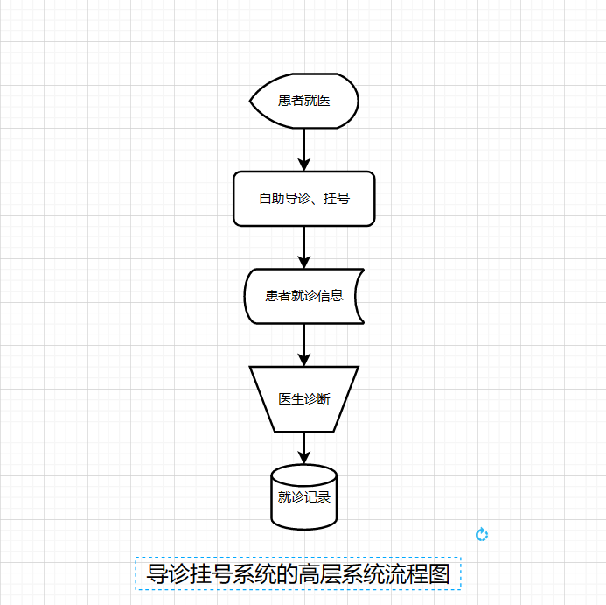

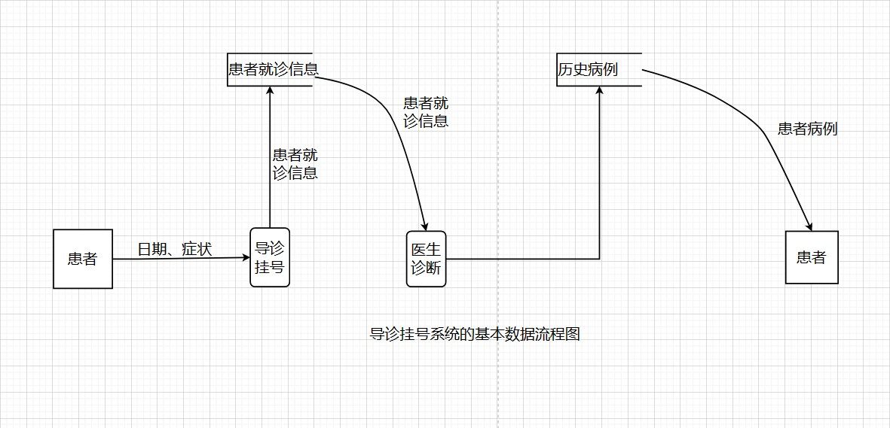

在安全与保密方面的要求：保护患者的个人隐私、不能泄露其就诊信息；保护医院的密数据不能流出医院。

同本系统相连接的其他系统：Android操作系统、My SQL数据库

完成期限：两月

2.2目标

本软件开发的目的是为了满足医院导诊、挂号等功能一体的需求，同时提供更加便捷的医疗服务。该App将实现用户线上预约挂号、线上导诊、线上咨询等功能，为用户提供更加快捷、方便的医疗服务。同时减少医院工作人员的工作量，避免他们进行反复复杂的人工操作。

2.3条件、假定和限制

建议软件使用寿命：10年

进行系统方案选择比较的时间：1天

经费来源：学校

硬件条件：Android手机

运行环境：Android系统

可利用的信息和资源：类似开源项目

系统投入使用的最晚时间：2024.7

2.4进行可行性研究的方法

我们将采用多种评价方法，包括用户调研、焦点小组讨论、专家访谈和技术评估等。这些方法将用于评估App的导诊、挂号等功能，以及用户体验、隐私保护和其他方面的可行性。我们将对用户反馈和市场调查结果进行分析，以了解用户对App的期望和需求。我们还将评估App的经济可行性和社会可行性，以确定其商业化前景。

最后，我们将编写一份详细的评价报告，包括评价结果、结论和建议。这份报告将向相关利益相关者（如投资者、合作伙伴和政府机构）汇报，以便他们对该App的开发和商业化前景进行决策。

2.5评价尺度

该App包括导诊评价、挂号评价和其他功能评价三个方面。

导诊评价是对App的导诊功能进行评价。包括用户界面、操作流程、咨询效率等方面。我们将根据用户反馈和医院实际情况，给出相应的建议。

挂号评价是对App的挂号功能进行评价。包括服务质量、响应速度、费用计算等方面。我们将列举该App的优点和不足之处，并分析原因。我们将从服务质量、响应速度、费用计算等角度进行评价。

其他功能评价是对App的其他功能进行评价。包括是否存在隐私泄露或者信息安全问题等。我们将根据用户需求，评价该App的其他功能是否有缺陷或者影响用户体验。我们将从用户体验、隐私保护等角度进行评价。